Воспитательные ресурсы семьи в формировании физической культуры дошкольников

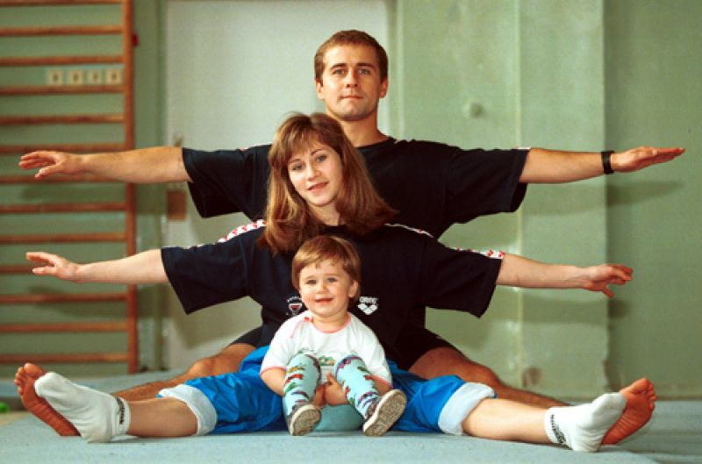
Абсолютно все папы и мамы хотят, чтобы их дети выросли здоровыми, полными сил и жизненной энергии. Смогли достойно реализовать свои и, что немаловажно, родительские нужды и чаяния. Вместе с тем, как показывает опыт, представления родителей о значении физических упражнений вообще и их роли в жизни собственного ребенка весьма расходятся в силу того, что современные родители чрезмерно заботятся об интеллектуальной составляющей своего малыша, а в отношении физической подготовки снижают планку своих требований по мере его взросления.
Всем известно, что в период первого года жизни, каждая мать старается уделять в уходе за своим ребенком должное внимание физическим упражнениям, массажу, гигиеническим процедурам. Но чем старше становится ребенок, тем чаще становится негативная тенденция сокращения времени, внимания и сил на организацию его физического воспитания. Это находит свое отражение в отношении родителей к занятиям их физкультурой дома.
Чаще всего родители не отрицают необходимости занятий физкультурой дома, но в тоже время и не предпринимают практических шагов для решения поставленной задачи.
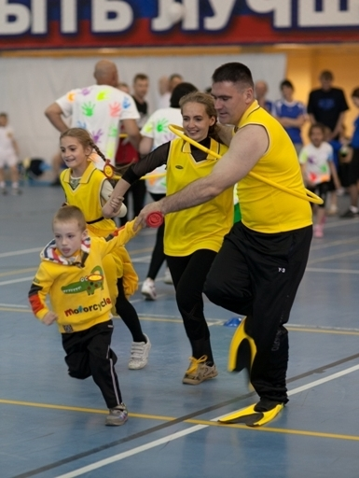
Можно выделить четыре основные позиции для решения вышеизложенной задачи:
- создание материально-технических условий для занятий дома;
- содействие соблюдению детьми режима дня, правил личной гигиены, выполнению утренней гимнастики и закаливающих процедур и контроль за всем этим;
- организация соревнований и игр на детских площадках по месту проживания;
- непосредственное участие в соревнованиях семейных команд, днях здоровья, развлечениях, играх, прогулках.
В основном большинство родителей выполняют не все функции не в полном объеме, ограничиваясь первыми двумя позициями. Третья и четвертая позиции, позволяющие демонстрировать ребенку личный пример отношения к ценностям физической культуры, родителями на практике почти не реализуются, оставаясь просто теоретическим убеждением в правильности этих убеждений.
Семья играет главную роль относительно формирования у детей гигиенических привычек, привычки разумно проводить свободное время.
Родители, вы должны и обязаны создать комфортные условия для здорового развития своего ребенка.

